**UNIVERSIDAD TECNOLÓGICA DE PANAMÁ**

**FACULTAD DE INGENIERÍA DE SISTEMAS COMPUTACIONALES**

# LICENCIATURA EN INGENIERÍA DE SISTEMAS DE INFORMACIÓN

# INGENIERÍA DE SOFTWARE

**Laboratorio No. 2: *Entornos de desarrollo del software y Modelado del Negocio.***

**Prof. Ana Gloria Clark Integrantes:**

**Cutire, Fernando 8-972-906**

**Feng, William 8-977-446**

**Valderrama, Gerardo 8-981-655**

**Brown, José 8-1008-1119**

**Sáenz, Rafael 8-972-1124**

**Grupo: 1IF121**

# 07-09-2020

Desarrollo

1. Muestre una descripción sobre la Huella de Carbono y una representación visual de componentes actuales para un área de interés, en donde el establecimiento de un sistemas automatizados o aplicaciones particulares, favorezcan la disminución de los efectos dañinos hacia la sociedad. 10 pts.

Descripción del sistema actual (área de interés). 4p

Representación visual (metodología utilizada). 6p.

**¿Qué es la huella de carbono?**

La huella de carbono es una medida del impacto que tienen sus actividades en la cantidad de dióxido de carbono (CO2) producido a través de la quema de combustibles fósiles y se expresa como el peso de las emisiones de CO2 producidas en toneladas.

Los **gases de efecto invernadero** cuya suma da como resultado una huella de carbono pueden provenir de la producción y consumo de combustibles fósiles, alimentos, productos manufacturados, materiales, carreteras o transporte. Y a pesar de su importancia, las huellas de carbono son difíciles de calcular con exactitud debido al escaso conocimiento y la escasez de datos sobre las complejas interacciones entre los procesos contribuyentes, incluida la influencia de los procesos naturales que almacenan o liberan dióxido de carbono.

Fundada en 2006 por Musk y sus primos Peter y Lyndon Rive en 2006, SolarCity es un proveedor de sistemas de energía solar para clientes en los Estados Unidos. La visión de la empresa es acelerar la adopción de la energía solar ofreciendo productos a los consumidores que, en última instancia, cuestan menos que las tarifas estándar de servicios públicos. La empresa atiende a unos 298.000 clientes en los mercados residencial, comercial y gubernamental y ha aumentado el número de clientes acumulados a una tasa anual compuesta del 94% desde finales de 2012. La empresa tiene más de 14.000 empleados con más de 80 centros de operaciones en 19 estados.

**Un modelo de negocio brillante SolarCity**

El modelo de negocio de SolarCity gira en torno a 2 corrientes de captura de valor, contratos de arrendamiento / compra de energía (PPA) y ventas de sistemas de energía solar. De los dos, los PPA son el motor de crecimiento más popular y principal de la empresa.

Cuando SolarCity inicia un PPA con un cliente, SolarCity instala un sistema en el techo del cliente sin cargo. Durante toda la vida de un contrato típico de 20 años, el cliente paga la electricidad generada a partir de los paneles instalados a tarifas mucho más bajas de lo que normalmente hubiera pagado a una empresa de servicios públicos. Estas tarifas también son seguras al estar casi bloqueadas durante los 20 años frente a las tarifas de servicios públicos que tienen una tendencia drásticamente al alza con el tiempo. SolarCity mantiene los requisitos de propiedad y servicio, pero también posee lo que equivale a una anualidad como el flujo de efectivo de la energía que utiliza el cliente.

Los clientes no pagan por la instalación, sino que reducen sus facturas de servicios públicos. SolarCity se beneficia de la venta de energía al cliente, lo cual está casi garantizado… ¡MÁS DE 20 AÑOS DE VIDA!

Después de la instalación, SolarCity proporciona un software de monitoreo patentado a los clientes que les brinda una visualización en tiempo real de su generación y consumo de energía. Los clientes pueden usar una aplicación en sus teléfonos inteligentes o un navegador web para ver una pantalla gráfica fácil de leer de estas métricas. Estos sistemas de monitoreo permiten a la empresa monitorear y mantener el sistema de energía mientras educa al cliente sobre su uso de energía.

Empleando la metodología RUP, analizamos a SolarCity:

Sobre la metodología RUP

Los componentes principales de la metodología RUP

Los procesos de Rational Unified en un proceso iterativo. El enfoque iterativo incorpora la flexibilidad para adaptarse a nuevos requisitos o cambios tácticos en el objeto comercial.

Lo racional detrás del proceso unificado racional se centra en los modelos. En lugar de documentos en papel, se minimizan los gastos generales asociados con la generación y el mantenimiento de documentos y se minimiza el contenido de información relevante.

El Proceso Unificado Racional pone un gran énfasis en la construcción de sistemas basados en una comprensión completa de cómo se utilizará el sistema entregado.

Rational Unified Process admite técnicas orientadas a objetos. Cada modelo es un objeto. Los modelos de Rational Unified Process se basan en los conceptos de objetos y clases y utilizan UML como su notación.

Fase de inicio

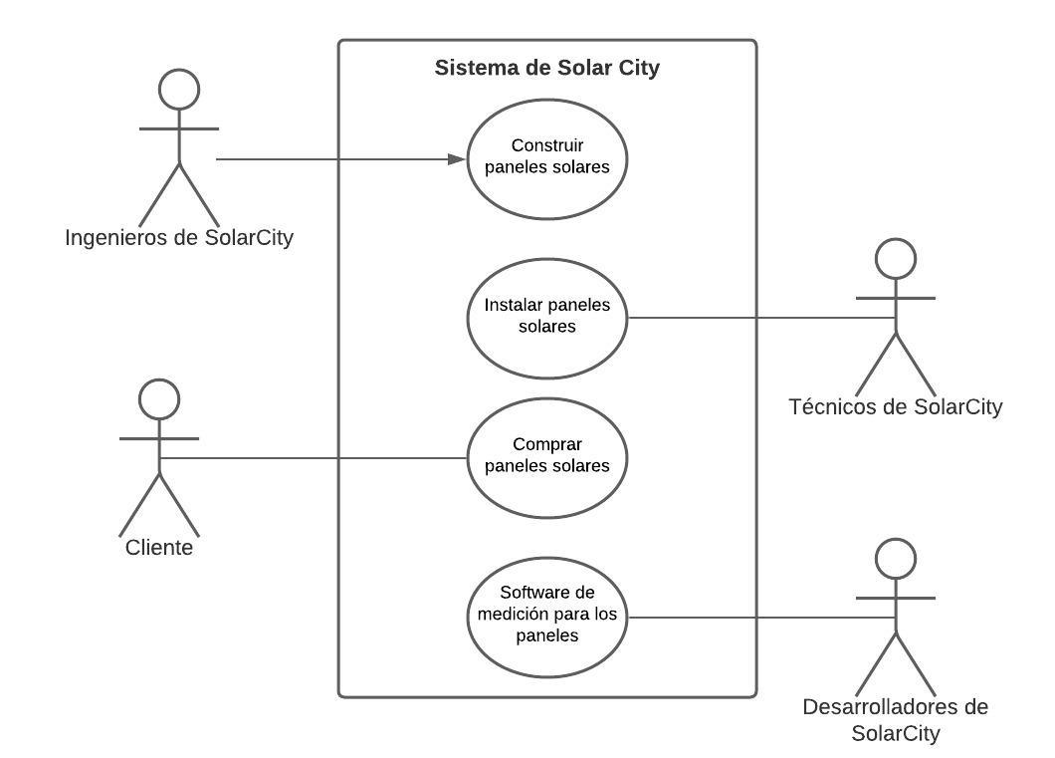

Ilustración 1: Diagrama de casos de uso inicial

Solar City surge como modelo de negocio dentro de las energías por paneles solares.

Vende e instala paneles solares a sus usuarios.

Fase de elaboración

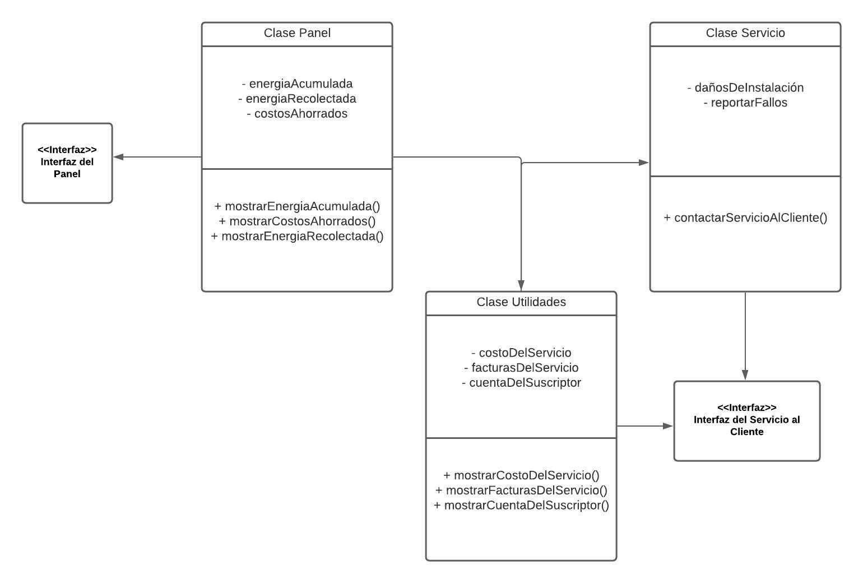

Ilustración 2: Diagrama UML del software de un panel

¿La visión y la arquitectura son estables?

Sí, la visión es la de ser los más eficientes en la instalación de paneles solares y de darle al cliente un control más amplio sobre su consumo energético. La arquitectura del software surge para responder a las inquietudes como el costo, el ahorro de energía y el consumo utilizado.

¿Está el plan suficientemente detallado?

El plan está bastante detallado y lo suficientemente detallado para pasar a la siguiente fase y continuar desarrollándose para llegar a un cliente.

¿El prototipo muestra que los mayores riesgos han sido resueltos?

Sí, muestra que los mayores riesgos como el consumo energético y las preguntas del cliente han sido resueltos.

Fase de construcción

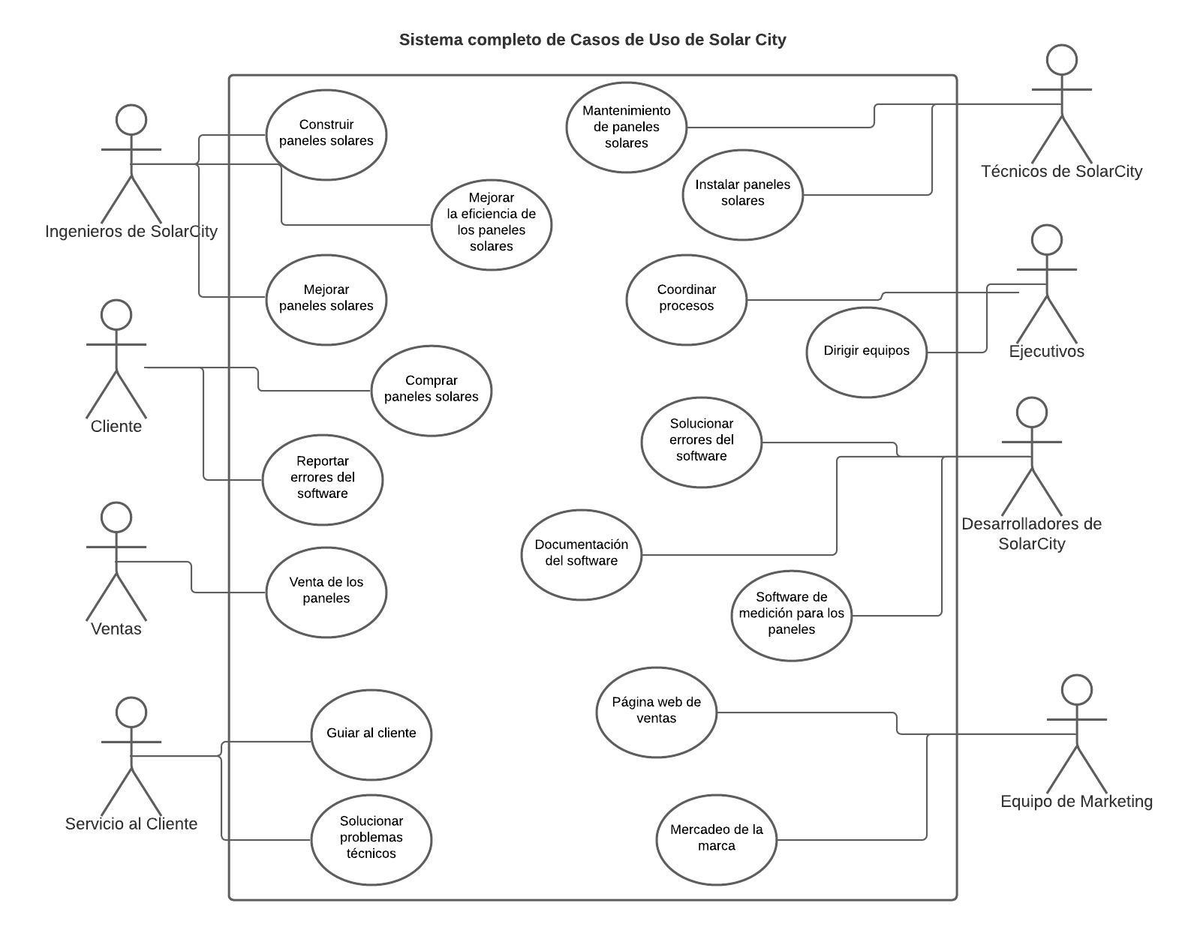

Ilustración 3: Diagrama de Casos de usos completo

¿Está el producto suficientemente estable para ser subido a sus usuarios?

El producto al estar bastante desarrollado en la fase de elaboración, se completa gracias a un diagrama que encuentra a todos los actores que puedan participar para brindar el servicio a los usuarios.

¿Están los inversores listos para la transición hacia el usuario?

Ya que SolarCity fue desarrollada como una startup cuyo inversionista principal es Elon Musk, él decide acelerar la transición hacia los usuarios, lo que hace que el equipo esté listo para colocar el producto en el mercado del consumidor.

Fase de transición

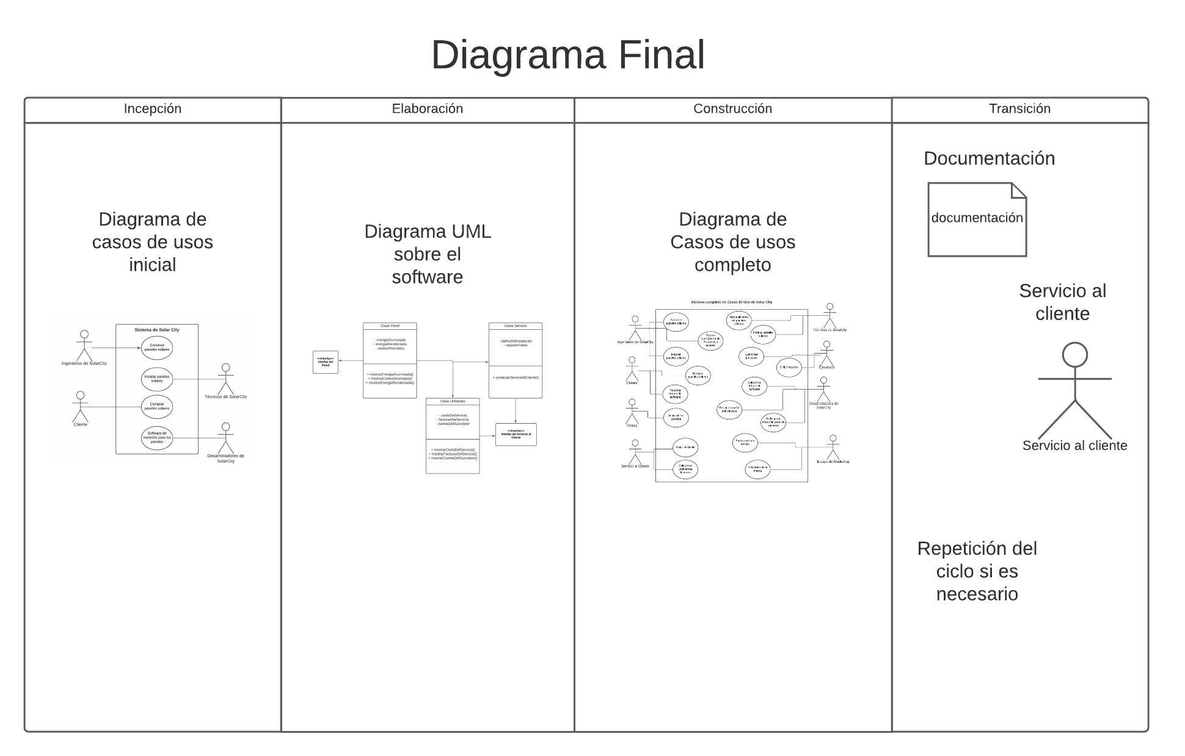

Ilustración 4: Diagrama de transición y resume los pasos del RUP

¿Está el usuario satisfecho?

El usuario se ha sentido satisfecho gracias al servicio al cliente y al innovador modelo de negocio lo cual permite a SolarCity ser la decisión “predeterminada” para la compra de paneles solares en los Estados Unidos.

SolarCity ha crecido en los últimos años para satisfacer la creciente instalación de sistemas de energía solar fotovoltaica en Estados Unidos. El Mercado de EE.UU. ha crecido de 440 MW de paneles solares instalados en 2009 a 6.200 megavatios en 2014.

También ha evolucionado a servicios como diseñar, financiar e instalar sistemas de energía solar (incluyendo el alquiler de placas solares​), realizar auditorías de eficiencia energética y modernizaciones y construcción de estaciones de carga para vehículos eléctricos, que utilizan electricidad renovable.

Actualmente SolarCity ha sido fusionado junto a Tesla, la empresa de autos eléctricos, proporcionando estaciones de carga para sus carros, incrementando sus servicios y alcances.

2. Utilizando la metodología RUP - Rational Unified Process y ROSE (o similar), describa para la Lotería Nacional de Panamá, el modelo de negocio actual del Sistema Juego Público al Azar o Lotería, para la futura virtualización de dicho luego, ya que el Ministerio de salud ha suspendido la venta de billetes de loterías, para evitar los contagios por Covid-19. 15 pts.

Descripción del sistema actual (organigrama analítico) 4p.

Un glosario inicial: Terminología clave del dominio.

1. Lotería:

Juego público de azar en el que los participantes compran un billete o chance con un número impreso; se extraen al azar balotas con números grabados de una ánfora y si el número del billete o chance coincide con el extraído se recibe un premio en dinero; también tienen premio otros números o letras dependiendo de la modalidad.

2. Billete:

Boleto impreso de papel para participar por el premio sorteado por la Lotería por medio de los cuatro o más dígitos que este representa, además incluye ciertas letras participantes que pueden aumentar el incentivo.

3. Chance:

Otro tipo de billete que también emite la Lotería. Estos cuentan con 2 dígitos participantes impresos y tanto como su remuneración como costo de compra son menores a los de los billetes normales.

4. Billeteros:

Personas asignadas por la lotería para retirar los billetes en una agencia, venderlos y devolver los sobrantes antes del próximo sorteo. Estas son remuneradas según sus ventas.

5. Sorteo:

Cada juego de azar público que realiza la Lotería para revelar los billetes y chances premiados, y su respectivo valor según la oferta.

6. Venta:

Proceso mediante el cual los billeteros entregan a los clientes finales sus billetes elegidos por el monto establecido.

7. Oferta:

Cantidad de dinero que ofrece la Lotería en sus determinados premios según el sorteo que se juegue.

8. Ganador:

Persona que tenga y reclame su premio en las agencias un billete o chance con las combinaciones coincidentes con lo jugado durante el sorteo que corresponda a la fecha indicada.

9. Devolución:

Proceso mediante el cual los billeteros devuelven los billetes y chances no vendidos antes de la fecha y hora del sorteo. Esto se realiza con el objetivo de evitar el fraude por parte de los billeteros. En caso de no realizarse en el tiempo estipulado el billetero deberá pagar los billetes y chances en su posesión.

10. Agencia:

Oficina o centro de atención regional para billeteros y clientes. Aquí se realiza la entrega y devolución de billetes y chances, entre otros trámites; además, se hacen los pagos de los premios.

11. Puestos de pago:

Puntos de la agencia donde se realizan los pagos de los premios a los ganadores.

12. Revisión de Premios:

Verificación de la autenticidad de los billetes y chances supuestamente premiados.

13. Puntos de Venta:

Sitios donde se ubican los billeteros para vender billetes y chances.

La Lotería Nacional de Beneficencia (Después como Lotería) se encarga de realizar sorteos públicos de azar premiados con dinero por medio de la emisión y venta de billetes y chances de lotería. Su operación es de carácter monopólico por parte del estado y es regulada según las leyes, su objetivo es la recolección de ingreso para obras benéficas y/o estatales.

Todos estos procesos que lleva la Lotería están encabezados por la Junta Directiva y las consecuentes Directivas Generales para gestión y administración de los aspectos generales y estratégicos del negocio, los cuales a la vez son supervisadas y asesoradas por juntas de auditoría, fiscalización y control de recursos humanos e informáticos.

En la parte intermedia de la organización nos encontramos con las distintas directivas, que se encargan de dirigir aspectos más específicos, claves para el cumplimiento de las principales actividades que cumple la Lotería; y estas son las siguientes:

• Dirección Administrativa:

Esta se encarga del transporte, logística y almacenamiento de los billetes y chances; mantenimiento, aseo y manejo de infraestructura y edificaciones; además del trato de los documentos.

• Dirección de Finanzas:

Se encarga del control de las finanzas de la organización. Mantiene un plan y registro presupuestario evaluado que se somete a análisis y estadística, maneja la contabilidad y los bienes patrimoniales, revisa la validez de los billetes premiados, controla los fondos y además coordina el pago de los premios.

• Dirección de Desarrollo Social y Cultural:

Se enfoca en la promoción y mantenimiento de la cultura a través de secciones de orientación, salud y trabajo social.

• Dirección de Operaciones

Esta directiva se encarga de manejar aspectos críticos para poder realizar las ventas de billetes y chances por parte de los billeteros al consumidor final. Se mantiene un registro y control sobre los billeteros y sus puntos de ventas, se asignan los billetes y chances para su venta, y además se hacen los servicios de distribución de los billetes por medio de una sección de entrega y devolución de los billetes.

Para realizar todos estos procesos y trámites de cara a los billeteros y los consumidores, en la parte inferior del Organigrama nos encontramos con directivas regionales y sus respectivas Agencias de atención.

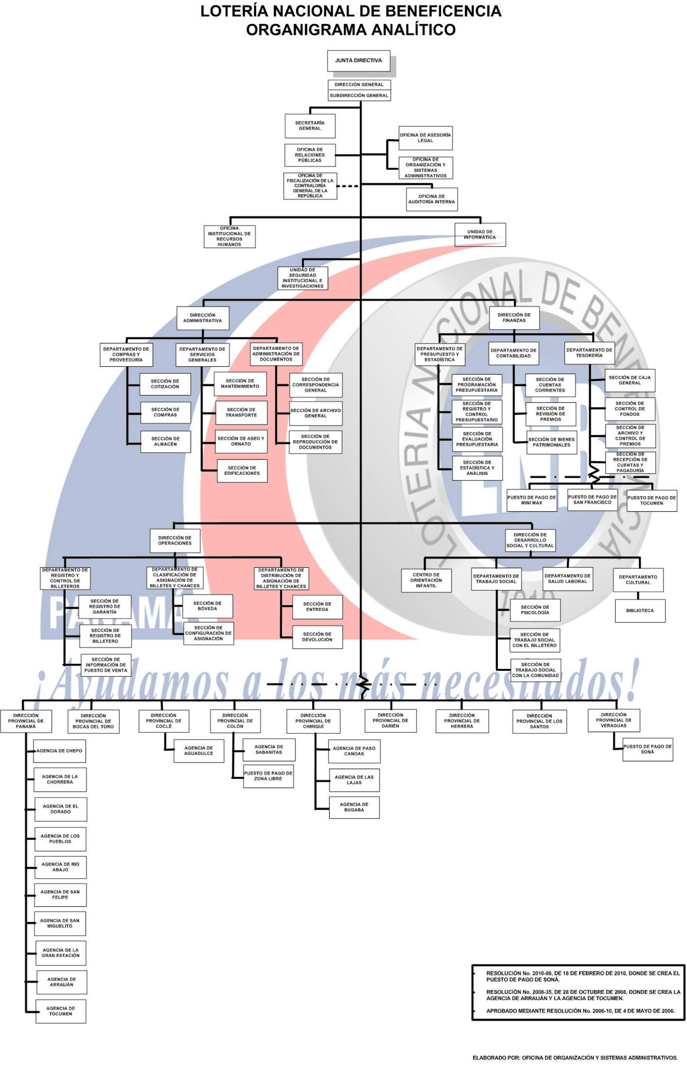

Ilustración 5: Organigrama Análítico. Lotería Nacional de Beneficencia. Oficina de Organización y Sistemas Administrativos. Manual de organización de la Lotería Nacional de Beneficencia.

Modelo de casos de usos (diagrama de casos de usos y diagrama de actividad) 6p.

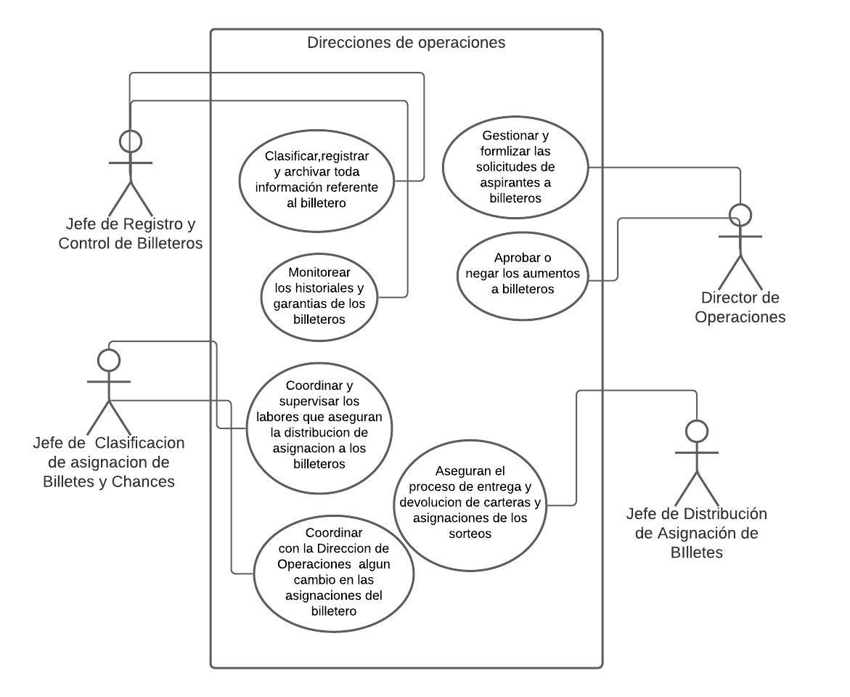

Ilustración 6: Diagrama de caso de uso

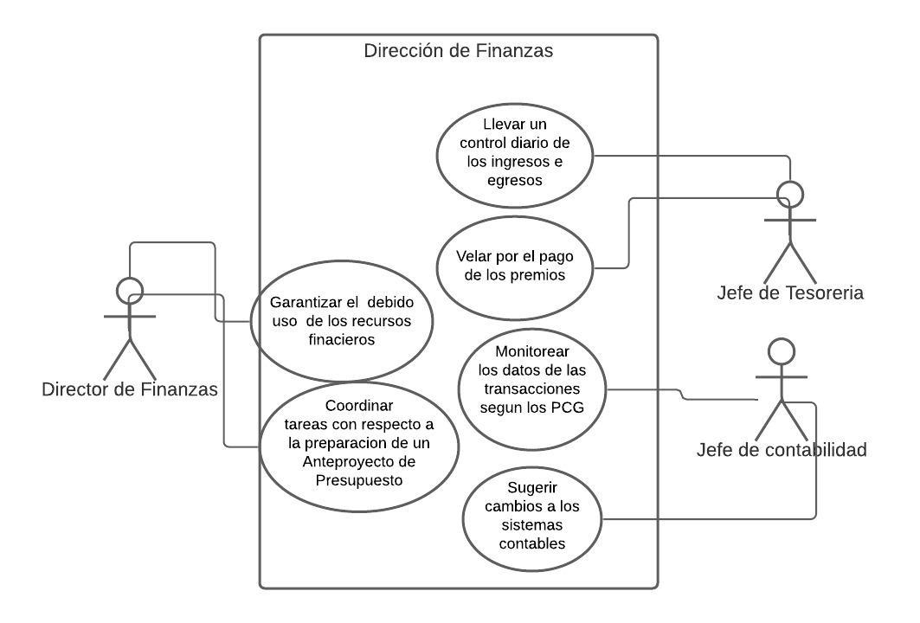

Ilustración 7: Diagrama de caso de uso

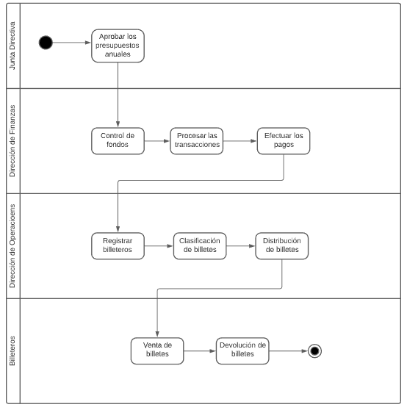

Ilustración 8: Diagrama de actividad

Modelo del dominio (diagrama de objetos o elementos que se manipulan) 5p.

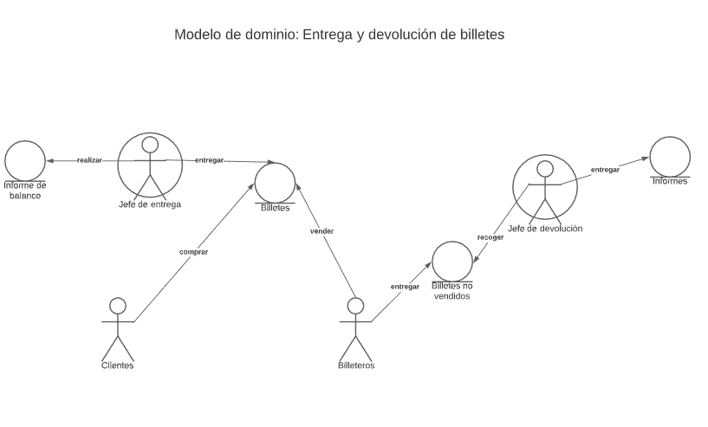

Ilustración 9: Modelo de dominio. Entrega y devolución de billetes

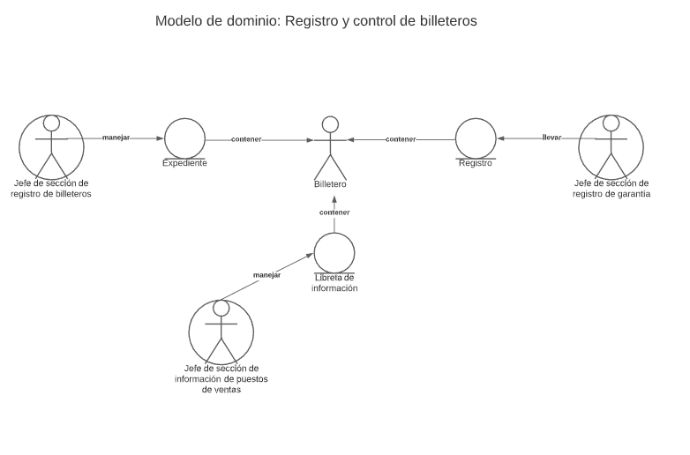

Ilustración 10: Modelo de dominio. Registro y control de billeteros

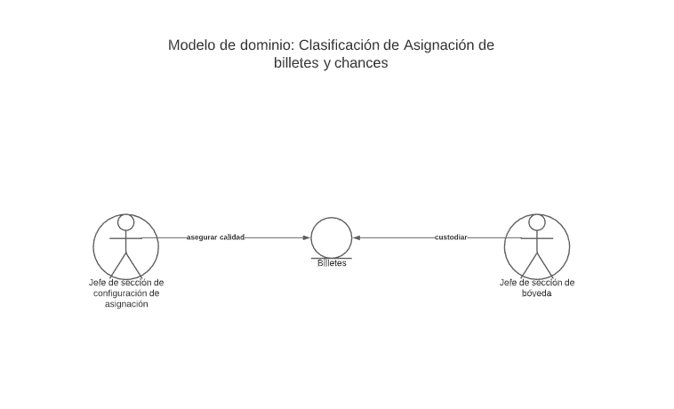

Ilustración 11: Modelo de dominio. Clasificación de asignación de billetes y chances

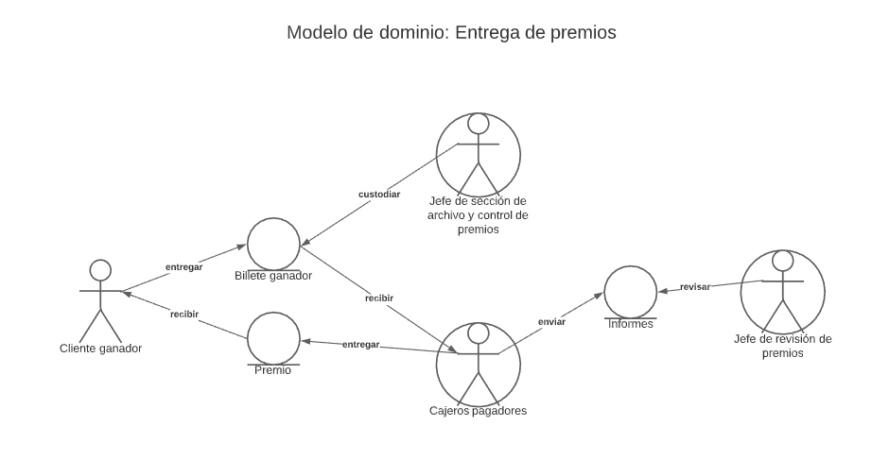

Ilustración 12: Modelo de dominio.Entrega de premios

Referencias

Dirección General (2006). Manual de organización de la Lotería Nacional de Beneficencia. Recuperado de: <http://www.lnb.gob.pa/sitio/transparencia/mplnb.pdf>

Gavin Bade, Herman Trabish. (2018). RUP Explained. septiembre 12, 2020, de Utilitydive Sitio web: https://www.utilitydive.com/news/solarcity-unveils-new-software-services-for-utilities-grid-operators/418657/

Georgia Tech. (2018). RUP Explained. septiembre 12, 2020, de Udacity Sitio web: https://www.youtube.com/watch?v=YgkhFH8g0J4&list=PL5Q-OXM5uyCiY1TG0rrA9zKm2qD9DS6ko&ab_channel=Udacity

MP. ( 2015 ). SolarCity: Where Sunshine Meets Innovation. septiembre 12, 2020, de HBS Digital Initiative Sitio web: https://digital.hbs.edu/platform-rctom/submission/solarcity-where-sunshine-meets-innovation

SolarCity. (2016). Operations and Maintenance Guide. septiembre 12, 2020, de SolarCity Sitio web: https://sunwatts.com/content/manual/RESI-BRO-160718_J4738_RC_V14_OM_Guide_SingleP.pdf